Отчет по проведенным мероприятиям за октябрь 2025 год
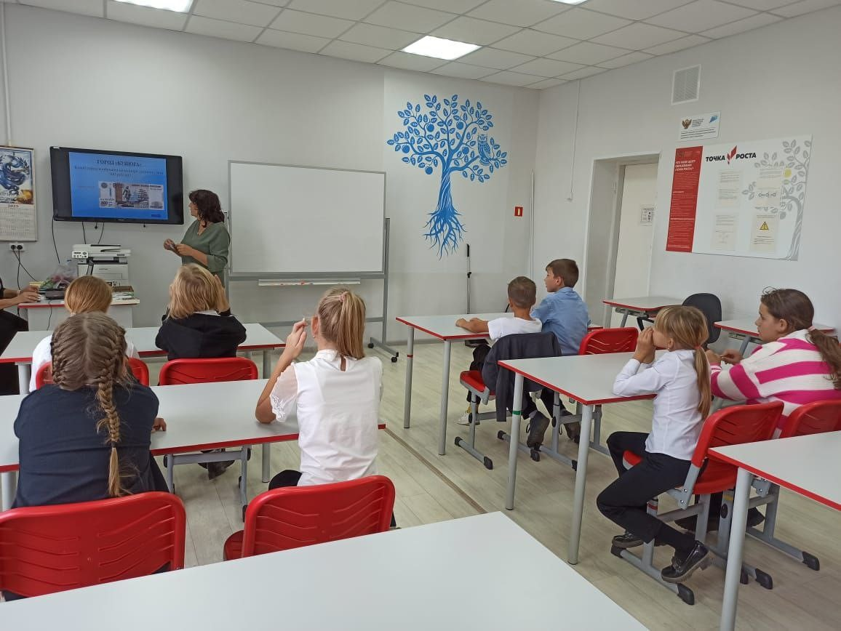 | Откуда пришли деньги. Путешествие в прошлое денег  Дата: 09.10.2025  время: 13:00 – 14:00  Школьники – 15 человек  Игра-викторина среди учеников четвёртого класса. Игра состояла из 10 станций. Ребята отгадывали сканворды, отвечали на вопросы о происхождении денег, знакомились с деньгами разных стран.  По итогам конкурса победителем стала команда Миллиардеры". Все участники получили сладкие призы.  Приморский край, Анучинский округ,  с. Новогордеевка, ул. Пионерская, 5  МБОУ школа с. Новогордеевка  https://web.telegram.org/a/#-1001401054105

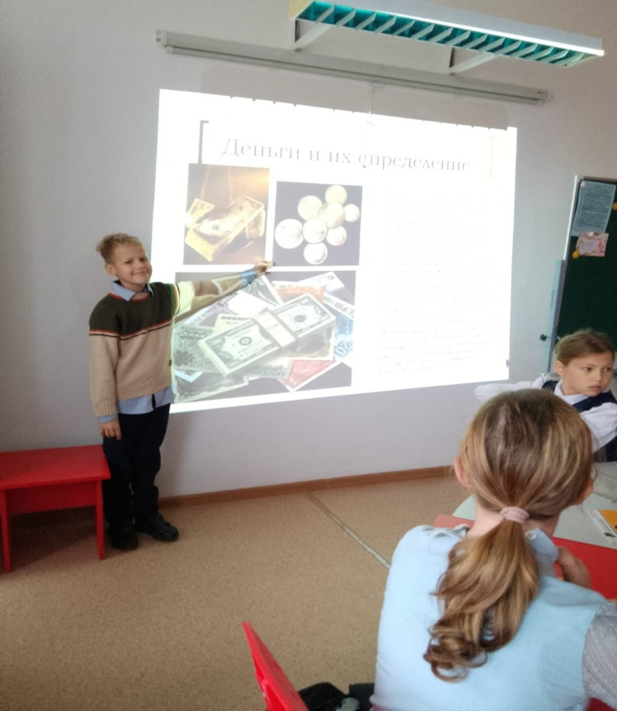 | Что есть деньги?  Дата: 14.10.2025  время: 11:00 – 11:30  Школьники – 16человек  В 5 классе развернулся увлекательный урок финансовой грамотности. Словно пытливые исследователи, мальчишки и девчонки отстаивали преимущества и недостатки бумажных купюр, электронных переводов и звонких монет. В жарких спорах выявлялись плюсы и минусы, а главное – рождалось понимание: знание о деньгах – это ключ к будущему.  Приморский край, Анучинский округ,  с. Гражданка, ул. Юбилейная, 2  МБОУ школа с. Гражданка  https://web.telegram.org/a/#-1001696792319

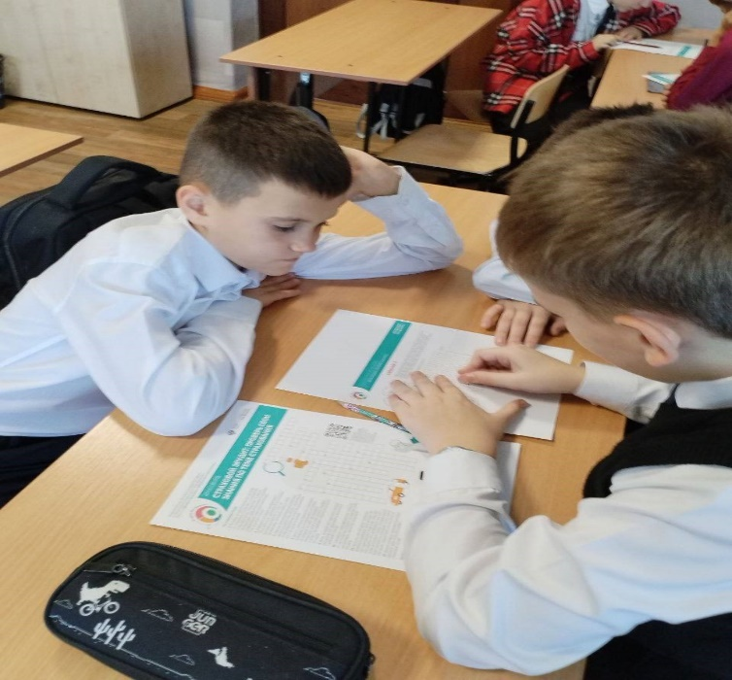 | Классный час по финансовой грамотности  Дата: 24.10.2025  время: 12:00 – 12:30  Школьники – 12 человек  Дети разгадывали кроссворды, шарады, раскрашивали картинки и находили слова, которые относятся к теме страхований и накоплений.  Приморский край, Анучинский округ, с.Чернышевка, ул. Школьная,4,  МБОУ школа с. Чернышевка  https://web.telegram.org/a/#-1001688474081

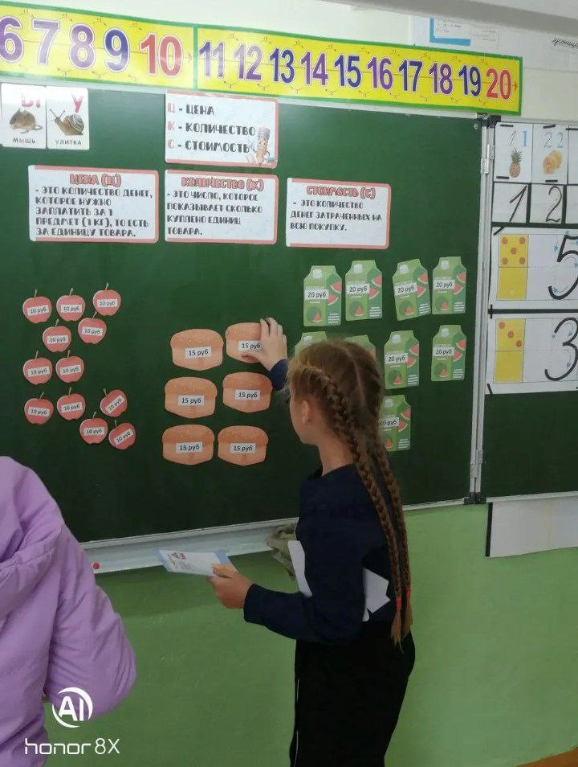 | Покупки  Дата: 07.10.2025  время: 13:00 – 13:40  Школьники – 7 человек  Ученики повторили знания по теме "Цена-количество-стоимость", "ходили" за покупками, выполняя различного рода задания  Приморский край, Анучинский округ,  с. Староварваровка, ул. Центральная, 29  Староварваровский филиал МБОУ школы с. Анучино  https://web.telegram.org/a/#-1001566246353

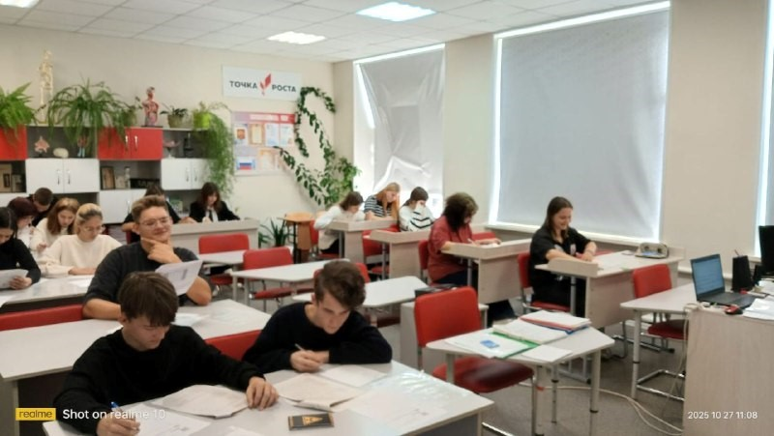 | Думай о будущем: страхование и накопления  Дата: 27.10.2025  время: 13:00 – 13:40  Школьники – 15 человек  Шуточная мини игра. Ребята решали кроссворды, страховые ситуации, отражающие понятия накопления, бережного отношения к вещам и семейной взаимопомощи.  Приморский край, Анучинский округ,  с.Анучино,ул. Лазо,4  МБОУ школа с. Анучино  https://web.telegram.org/a/#-1001611599578

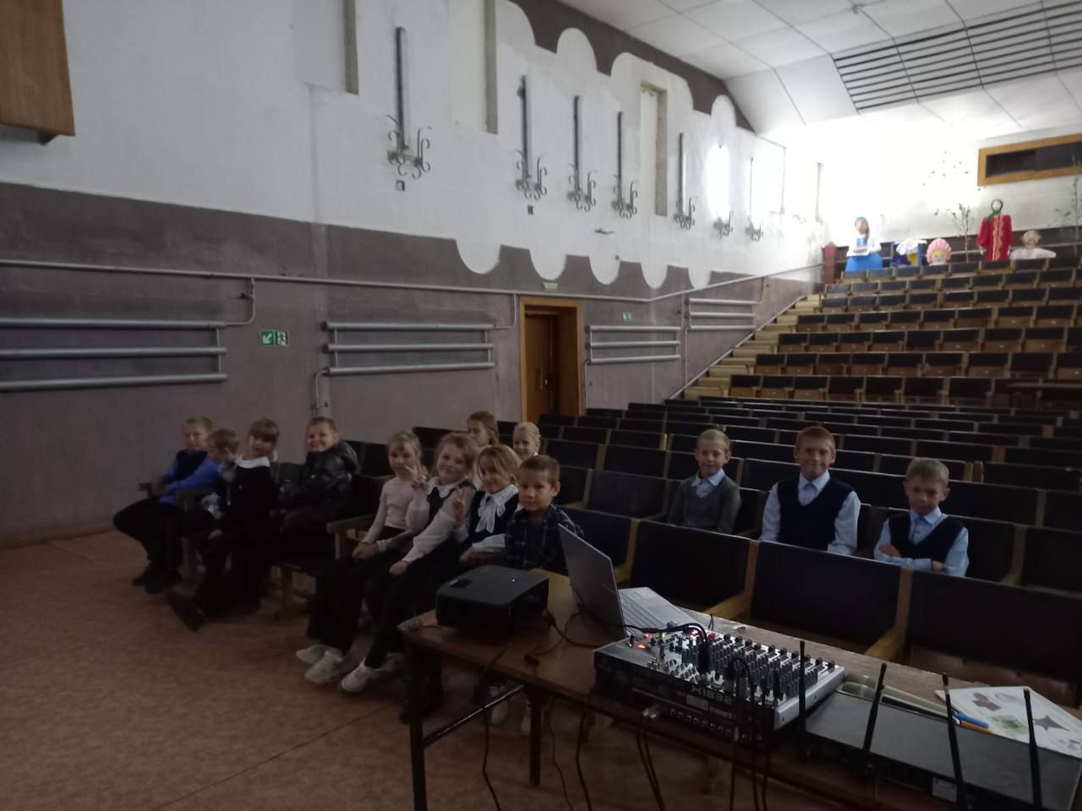 | "Об истории денег"  Дата: 15.10.2025  время: 14:20 – 15:00  Школьники – 23 человек  Дети прослушали беседу-лекцию об истории возникновения денег. А также посмотрели серию мультфильмов о деньгах и способах накопления  Приморский край, Анучинский округ,  с. Гражданка, ул.Юбилейная 13а  СДК с.Гражданка  https://t.me/cdkklub/4657

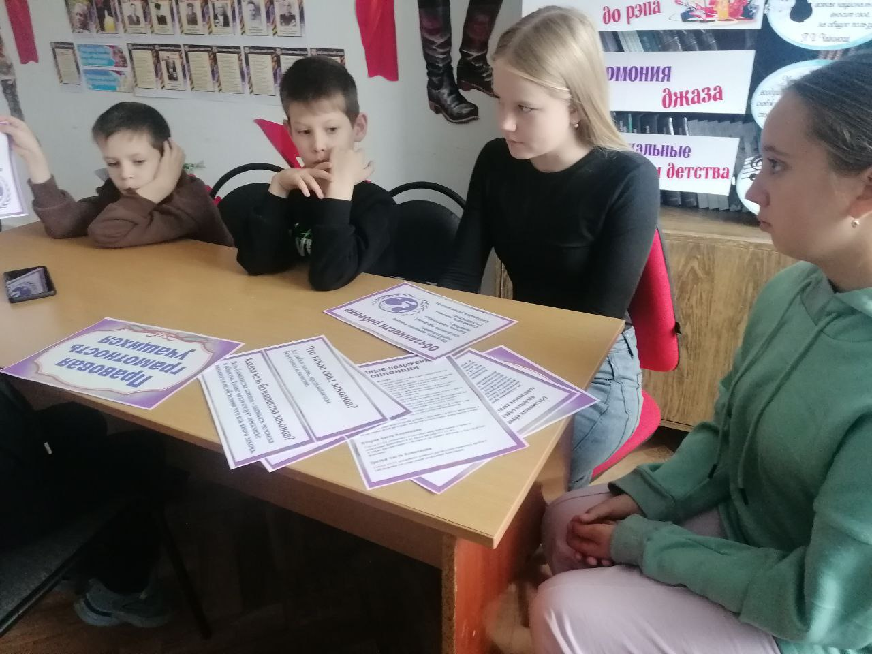 | Территория Финансовой и Правовой Грамотности  Дата: 11.10.2025  время: 13:00 – 13:40  Школьники – 18 человек  Увлекательная беседа, с информационными карточками.  Особое внимание было уделено теме телефонного мошенничества. Ребята узнали о коварных схемах злоумышленников и эффективных мерах защиты  Приморский край, Анучинский округ,  с. Гродеково, ул. Центральная, 26  Библиотека с. Гродеково  https://t.me/bibliotekagrodekovo/2751

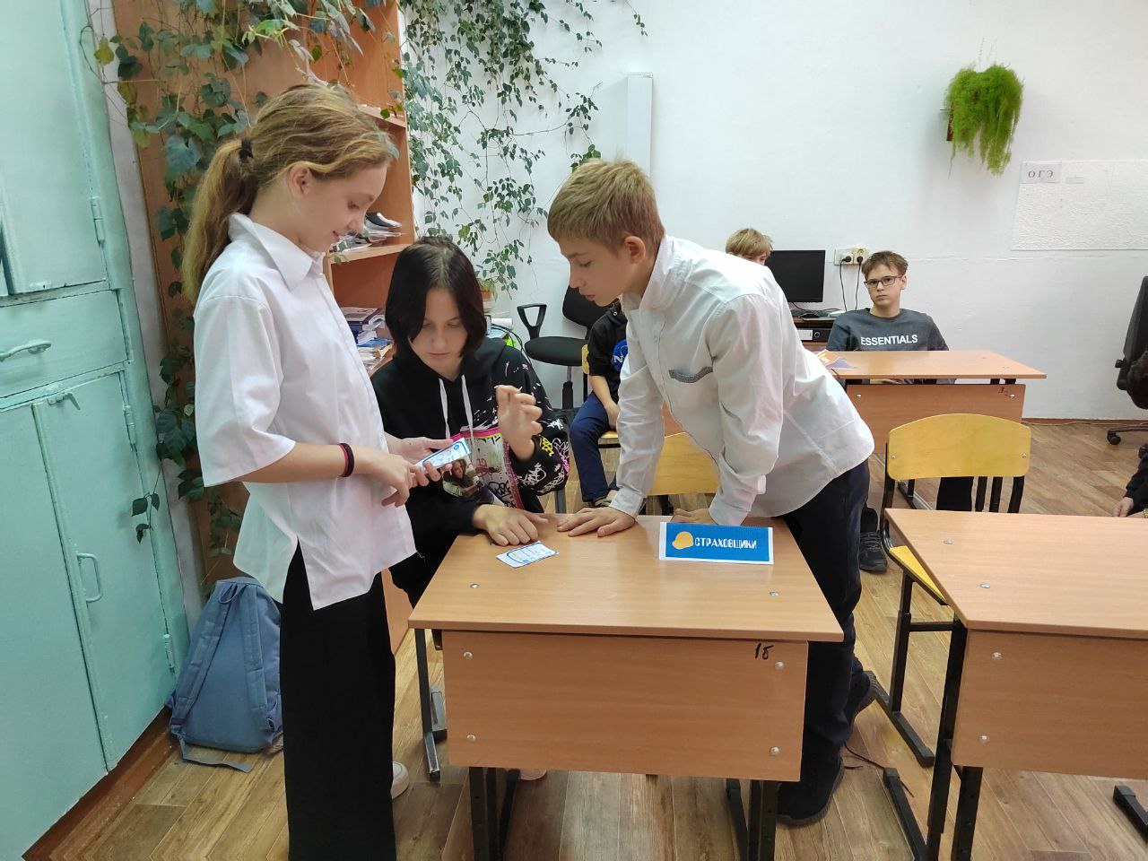 | Игра по финансовой грамотности "Финансики"  Дата: 21.10.2025  время: 14:20 – 15:00  Школьники – 15 человек  Игра была направлена на развитие у школьников навыков управления личными финансами. Участники выполняли разные задания, разбирались в таких понятиях, как бюджетирование, сбережения и рациональное потребление.  Приморский край, Анучинский округ,  С.Тихоречное, ул.Молодежная 1  Библиотека с.Тихоречное  https://t.me/biblioteka_tihorechnoe/4391

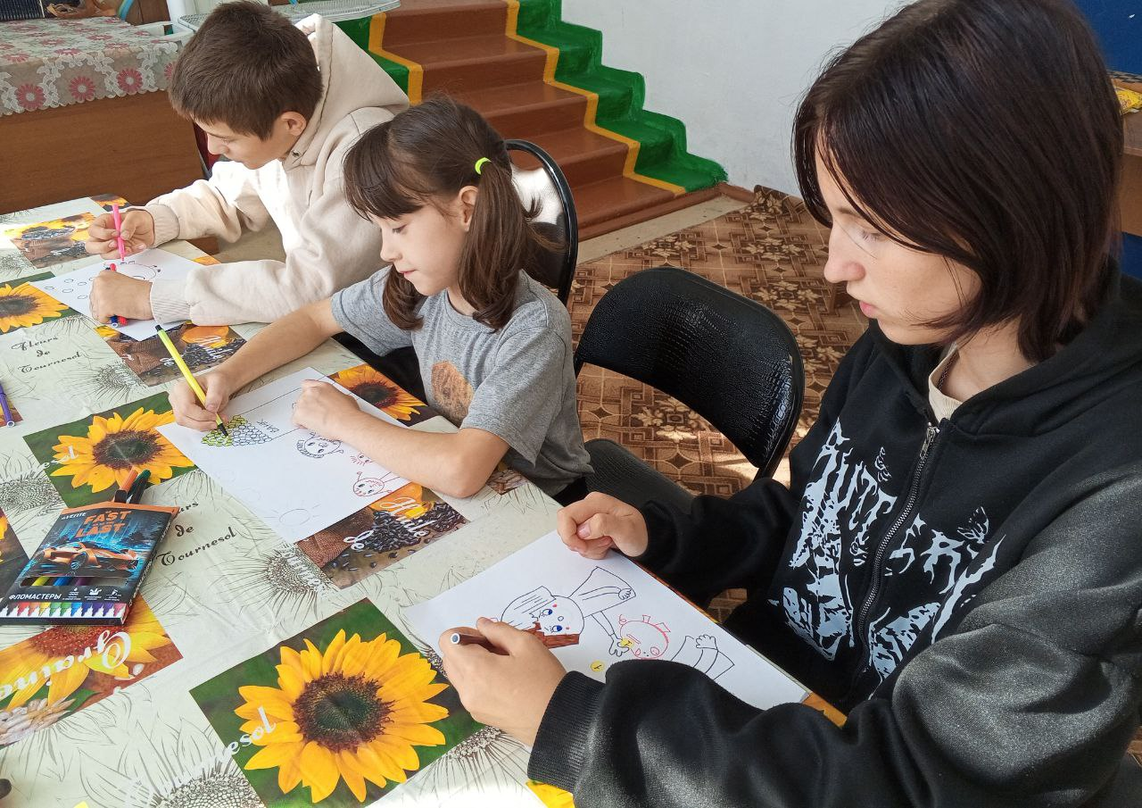 | Финансовая грамотность в рисунках!  Дата: 27.10.2025  время: 12:00 – 14:00  Школьники – 18 человек  Конкурсный проект. Участники проверили свои знания в области финансов с помощью рисунков.  Приморский край, Анучинский округ,  с. Тихоречное, ул. Молодежная, 1  СК с. Тихоречное  https://t.me/ck_tihorechnoe/6736

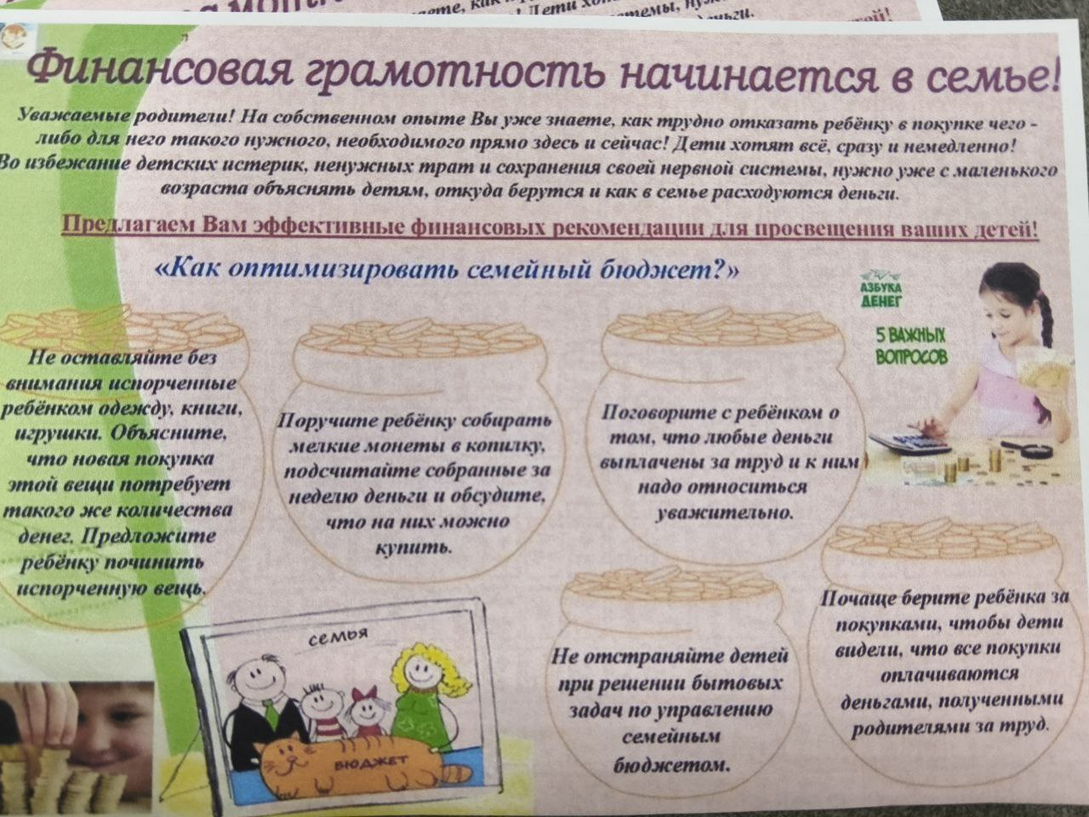 | Финансовая грамотность начинается в семье  Дата: 15.10.2025  время: 12:00 – 14:00  Смешанная аудитория – 27 человек  В ходе акции узнали откуда берутся и как в семье расходуются деньги, активно отвечали на вопросы, обсуждали различные финансовые ситуации и получали полезные советы.  Приморский край, Анучинский округ,  с. Чернышевка, ул. Советская 21  СДК с. Чернышевка  https://t.me/sdk_shernishevka/5221

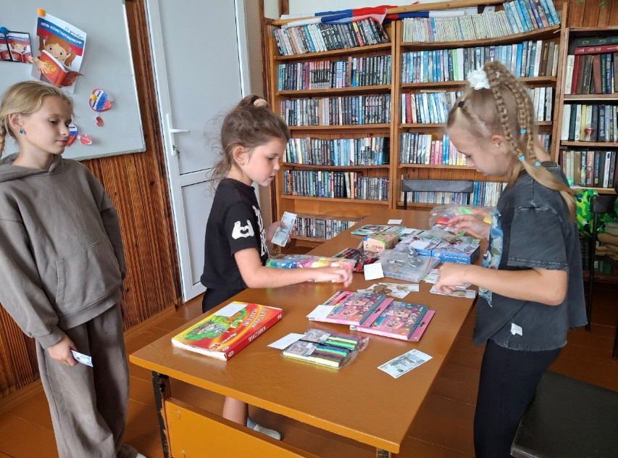 | Финансовая грамотность для детей через игру в магазин  Дата: 17.10.2025  время: 12:00 – 14:00  Смешанная аудитория – 15 человек  Ребята предприниматели продавали товары и учились считать деньги. Игровая форма обучения делает освоение финансовых навыков увлекательным и полезным!  Приморский край, Анучинский округ,  с. Пухово, ул. Школьная, 5  СК с.Пухово  https://t.me/pyxovo/4158

